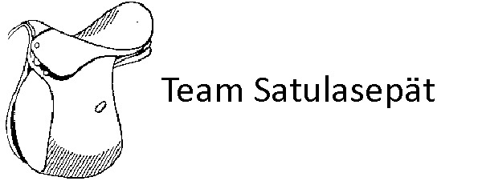

ASIAKASTIETOLOMAKE
ASIAKKAAN TIEDOT
Nimi
Katuosoite
Postinumero / -toimipaikka

Puhelin |  |  | Sähköposti
TALLI (jos on sovittu käynti tallilla)
Tallin osoite
HEVONEN
Hevosen nimi |  |  | Rotu
NYKYINEN SATULA
Merkki / malli
Sarjanumero
Istuinkoko / leveys
LISÄTIEDOT: toppaus/ muu korjaus/ uuden satulan sovitus

Team Satulasepät Ky

